Кораблик.
Пошли гулять на речку Лягушонок, Цыплёнок, Мышонок, Муравей и Жучок.
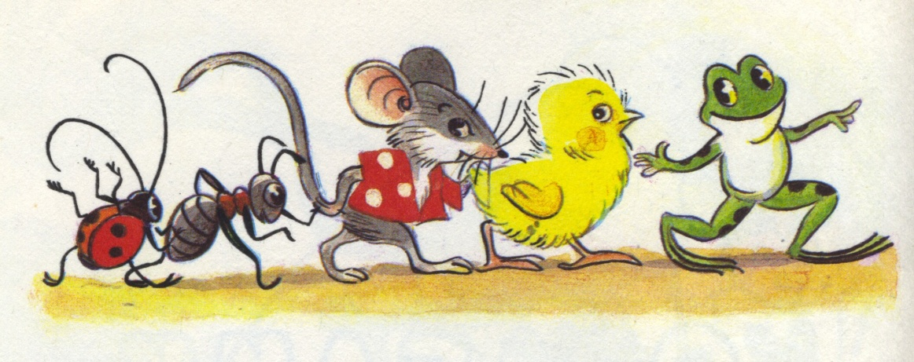

- Давайте купаться! – сказал Лягушонок и прыгнул в воду.
- Мы не умеем плавать, - сказали Цыплёнок, Мышонок, Муравей и Жучок.
Лягушонок стал смеяться над ними. Обиделись друзья. Решили построить кораблик. Цыплёнок принёс листочек. Мышонок – ореховую скорлупку. Муравей соломинку притащил. А Жучок - верёвочку. И пошла работа. Построили кораблик!
Сели на него и поплыли. (60 слов.)
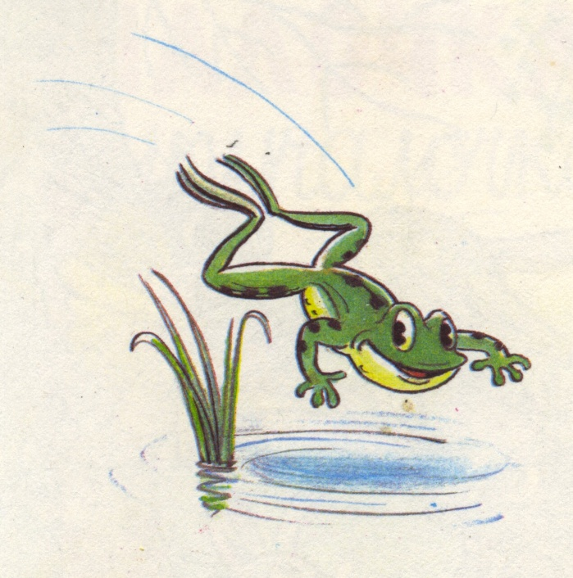

( По В. Сутееву )

1 – й вариант
Фамилия, имя ____________________________________________
Школа _____________________________ Класс ________________

ОСНОВНАЯ ЧАСТЬ
Постарайся выполнить все задания этой части.
Выполняй их по порядку.

Задание 1. Начни читать текст про себя или тихо, вполголоса. По сигналу учителя поставь палочку после того слова, до которого дочитаешь. Дочитай текст до конца.

Задание 2 Выбери из сказки предложение, в котором три слова. Спиши его.

_______________________________________________________________________________________________________
_______________________________________________________________________________________________________

_______________________________________________________________________________________________________
_______________________________________________________________________________________________________

Проверь. Если надо, исправь.

Задание 3. Подумай, в каком порядке надо расположить картинки, чтобы было понятно, как развиваются события в сказке? Отметь их цифрами 1, 2, 3.
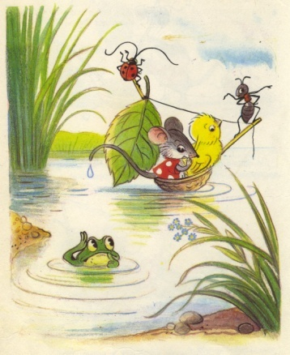
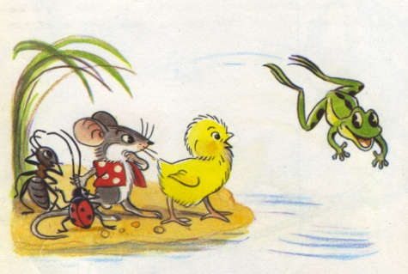
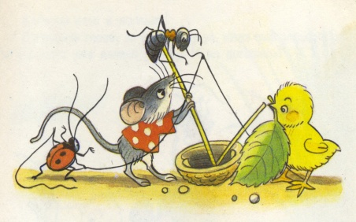

Задание 4. Выбери правильный ответ и отметь его значком .
Столько же «ног», сколько у цыплёнка…

А) у жучка В) у вороны

Б) у мыши Г) у муравья

Задание 5.
- Запиши цифрами, сколько жучков нарисовал художник на каждой картинке.
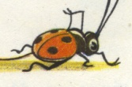

- Найди закономерность. Запиши цифрой, сколько жучков должно быть на следующей картинке.

Задание 6.
  - Подчеркни в слове гулять буквы мягких согласных звуков.
  - Запиши, сколько в этом слове звуков и букв.

гулять - звуков, букв.
ДОПОЛНИТЕЛЬНАЯ ЧАСТЬ

Задания 7 – 11 можно выполнять в любом порядке.
Постарайся выполнить не меньше трёх заданий.

Задание 7. Отметь значком домашнее животное.

А) жучок В) ворона

Б) цыплёнок Г) лягушонок

Задание 8. Рассмотри схему.
- Выбери рисунки, которые относятся к живой или неживой природе. Соедини эти рисунки стрелками с названиями.

Живая природа

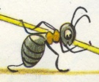
солнце муравей

Неживая природа

Радуга божья коровка

- Запиши на свободной строчке свой пример объекта неживой природы.
______________________________________________________________________________________________________________________________________________________________________________________________________________________
Задание 9. Друзья решили побегать наперегонки. Мышонок прибежал раньше Цыплёнка, но позже Лягушонка. Муравей прибежал раньше Жучка, но позже Цыплёнка. В каком порядке они прибегали? Отметь свой ответ на отрезке.

5 4 3 2 1
Ответ:

Для обозначения используй 1 букву: жучок – ж.

Задание 10. Подумай, что означает слово соломинка. Отметь значком правильный ответ.

- Кондитерское мучное изделие в виде узких длинных палочек.
- Стебель хлебного злака.

Задание 11. Как ты думаешь, почему друзья обиделись на лягушонка? Дай ответ 1 – 2 предложениями.
________________________________________________________________________________________________________
_______________________________________________________________________________________________________

_______________________________________________________________________________________________________
_______________________________________________________________________________________________________
__________________________________________________________
____________________________________________________________________________________________________________________

2 – й вариант
Фамилия, имя ____________________________________________
Школа _____________________________ Класс ________________

ОСНОВНАЯ ЧАСТЬ
Постарайся выполнить все задания этой части.
Выполняй их по порядку.

Задание 1. Начни читать текст про себя или тихо, вполголоса. По сигналу учителя поставь палочку после того слова, до которого дочитаешь. Дочитай текст до конца.

Задание 2 Выбери из сказки предложение, в котором три слова. Спиши его.
_______________________________________________________________________________________________________
_______________________________________________________________________________________________________

_______________________________________________________________________________________________________
_______________________________________________________________________________________________________

Проверь. Если надо, исправь.

Задание 3. Подумай, в каком порядке надо расположить картинки, чтобы было понятно, как развиваются события в рассказе? Отметь их цифрами 1, 2, 3.
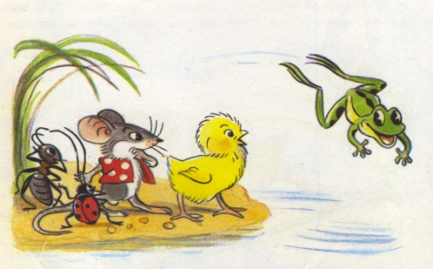
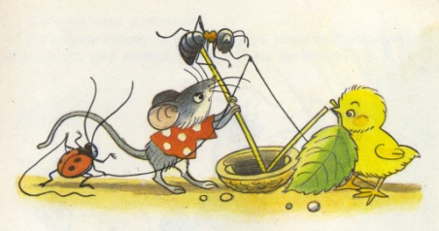
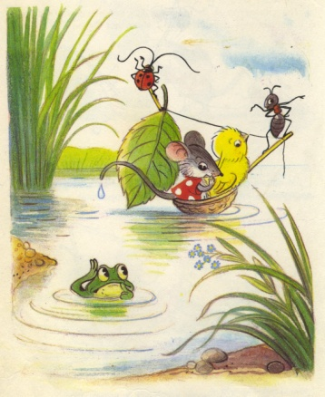

Задание 4. Выбери правильный ответ и отметь его значком .
Столько же «ног», сколько у мышки…

А) у кошки. В) у цыплёнка.

Б) у змеи. Г) у муравья.

Задание 5.
- Запиши цифрами, сколько муравьёв нарисовал художник на каждой картинке.

- Найди закономерность. Запиши цифрой, сколько муравьёв должно быть на следующей картинке.

Задание 6.
- Подчеркни в слове принёс буквы мягких согласных звуков.

- Запиши, сколько в этом слове звуков и букв.
принёс - звуков, букв.

ДОПОЛНИТЕЛЬНАЯ ЧАСТЬ

Задания 7 – 11 можно выполнять в любом порядке.
Постарайся выполнить не меньше трёх заданий.

Задание 7. Отметь значком дикое животное.

А) овца В) кошка

Б) цыплёнок Г) лягушонок

Задание 8. Рассмотри схему.
- Выбери рисунки, которые относятся к живой или неживой природе. Соедини эти рисунки стрелками с названиями.
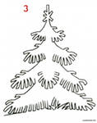
Неживая природа
Живая природа

ель горы

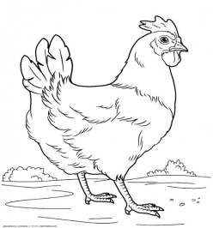

облака курица

- Запиши на свободной строчке свой пример объекта живой природы.
______________________________________________________________________________________________________________________________________________________________________________________________________________________
Задание 9. Друзья решили устроить соревнования по прыжкам. Мышонок подпрыгнул выше Муравья, но ниже Цыплёнка. Лягушонок прыгнул выше Цыплёнка. А Жучок выбыл из соревнований. В каком порядке они покоряли высоту? Отметь свой ответ на отрезке.

5 4 3 2 1
Ответ:

Для обозначения используй 1 букву: жучок – ж.

Задание 10. Подумай, что означает слово лист в данном произведении. Отметь значком правильный ответ.

- Тонкий плоский кусок, какого – либо материала.
- Орган воздушного питания и газообмена растений.

Задание 11. Подумай, о чём эта сказка? Дай ответ 1 – 2 предложениями.
________________________________________________________________________________________________________
_______________________________________________________________________________________________________

_______________________________________________________________________________________________________
_______________________________________________________________________________________________________
__________________________________________________________
____________________________________________________________________________________________________________________

Анализ результатов выполненных итоговых работ за 1 класс
Район_________________________________________________________
Город_________________________________________________________
Село, посёлок, деревня___________________________________________
Школа_________________________________________________________
Класс__________________________________________________________
Учитель (Ф.И.О.) ________________________________________________
УМК____________________________________________________________

Анализ выполнения итоговой работы по математике.
Контролируемый элемент | Чел. | %
Всего в классе
Писали работу
Выполнили без ошибок задания базового уровня
Выполнили без ошибок задания повышенного уровня
Всю работу выполнили без ошибок
Освоили программу по математике на базовом уровне
Освоили программу по математике на базовом уровне и повышенном
Не освоили программу по математике на базовом уровне
Правильно выполнили задания:
Правильно выполнили задание №1
Правильно выполнили задание №2
Правильно выполнили задание №4
Правильно выполнили задание №5
Правильно выполнили задание №6
Правильно выполнили задание №8
Допустили ошибки
№1
№2
№4
На сложение:
На вычитание:
№5
Определение порядка действий:
Вычислительная ошибка:
№6
№8
Неправильное оформление отрезка.
Ошибка в определении длины отрезка.
Правильно выполнили задания повышенного уровня.
Правильно выполнили задание № 3
Правильно выполнили задание № 7
Правильно выполнили задание № 9
Правильно выполнили задание № 10

Анализ выполнения итоговой работы по русскому языку.
Контролируемый элемент | Чел. | %
Всего в классе
Писали работу
Написали диктант на повышенном уровне.
Написали диктант на базовом уровне.
Не справились с написанием диктанта.
Выполнили без ошибок в проверочной работе задания базового уровня.
Выполнили без ошибок в проверочной работе задания повышенного уровня.
Всю проверочную работу выполнили без ошибок.
Освоили программу по русскому языку на базовом уровне
Освоили программу по русскому языку на базовом уровне и повышенном
Не освоили программу по русскому языку на базовом уровне
Часть 1. Диктант.
Допустили ошибки на:
Сочетания жи-ши, чу-щу.
Прописная буква в начале каждого предложения.
Знаки препинания в конце предложения: точка.
Мягкий знак показатель мягкости согласного на конце слова.
Перенос слов.
Большая буква в именах собственных.
Пропуск, замена, искажение.
Ошибки на неизученные правила.
Часть 2. Проверочная работа.
Правильно выполнили задания:
Правильно выполнили задание №1
Правильно выполнили задание №2
Правильно выполнили задание №4
Правильно выполнили задание №5
Правильно выполнили задание №7
Правильно выполнили задание №8
Допустили ошибки
№1
№2
№4
№5
№7
№8
Правильно выполнили задания повышенного уровня.
Правильно выполнили задание № 3
Правильно выполнили задание № 6
Правильно выполнили задание № 9
Правильно выполнили задание № 10

Анализ выполнения комплексной работы.
Контролируемый элемент | Чел. | %
Всего в классе
Писали работу
Выполнили без ошибок в комплексной работе задания базового уровня.
Выполнили без ошибок в комплексной работе задания повышенного уровня.
Всю комплексную работу выполнили без ошибок.
4 – 9 баллов – освоили базовый уровень.
10 – 14 баллов – освоили базовый и повышенный уровни.
Менее 4 баллов – не освоили базовый уровень.
Получили дополнительные баллы за самостоятельное выполнение работы.
Часть 1. Основная.
Правильно выполнили задания:
Правильно выполнили задание №1
Прочитали 25 - 30 слов.
Прочитали более 30 слов.
Правильно выполнили задание №2
Правильно выполнили задание №3
Правильно выполнили задание №4
Правильно выполнили задание №5
Правильно выполнили задание №6
Допустили ошибки на:
№1
Прочитали менее 25 слов.
№2
№3
№4
№5
№6
Часть 2. Дополнительная.
Правильно выполнили задания:
Правильно выполнили задание №7
Правильно выполнили задание №8
Правильно выполнили задание №9
Правильно выполнили задание №10
Правильно выполнили задание №11

